济宁市兖州区工业和信息化局2022年政府
信息公开工作年度报告

本报告由济宁市兖州区工业和信息化局按照《中华人民共和国政府信息公开条例》（以下简称《条例》）和《中华人民共和国政府信息公开工作年度报告格式》（国办公开办函〔2021〕30号）要求编制。
本报告内容包括总体情况、主动公开政府信息情况、收到和处理政府信息公开申请情况、政府信息公开行政复议和行政诉讼情况、存在的主要问题及改进情况、其他需要报告的事项等六部分内容。
本报告所列数据的统计期限自2022年1月1日起至2022年12月31日止。本报告电子版可在“中国·兖州”政府门户网站（www.yanzhou.gov.cn）查阅或下载。如对本报告有疑问，请与济宁市兖州区工业和信息化局联系（地址：济宁市兖州区九州中路88号九州方圆行政办公中心A区12楼，联系电话：0537-6593900）。
一、总体情况
根据兖州区政府信息公开的有关要求，2022年度，济宁市兖州区工业和信息化局认真贯彻《条例》的各项要求，扎实推进政府信息公开工作。
- 做好政务信息公开
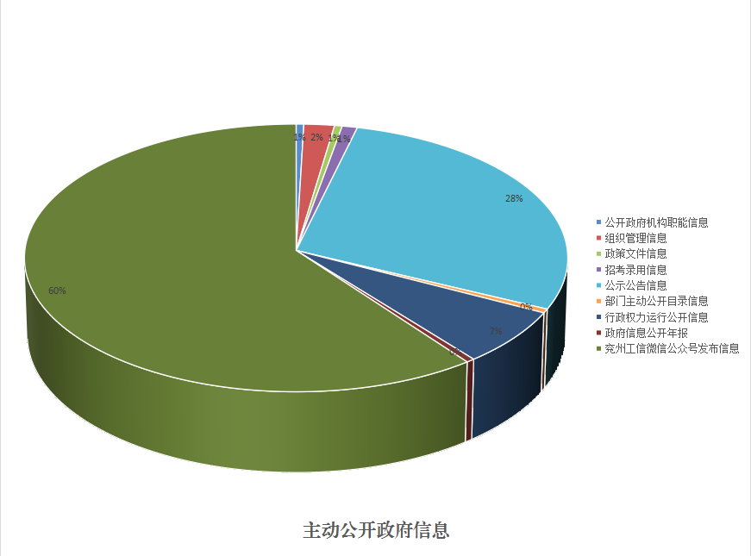
兖州区工业和信息化局主动公开政府信息数240条，其中公开政府机构职能信息1条；组织管理信息4条；政策文件信息1条；招考录用信息2条；公示公告信息59条；部门主动公开目录信息1条；行政权力运行公开信息14条；政府信息公开年报1条，兖州工信微信公众号发布信息126条，无政务微博。
（二）规范依申请公开
2022年度，兖州区工业和信息化局未收到政府信息公开申请。
（三）做好政府信息管理
积极贯彻执行新修订的信息公开条例，严格执行公文发布的审批程序。在信息公开前，严格按照条例要求进行信息的公开审核、保密审查、等工作。2022年内未发生信息发布失信、泄密等情况，未出台发布规范性文件。由我局信息公开工作领导小组组织全局推进信息公开各项工作。局办公室根据职责牵头各科室认真做好政府信息主动公开、政府信息依申请公开及网站信息发布、更新工作。进一步规范政府信息公开申请受理答复各环节制度流程，对所公开事项内容进行审核、把关，确保公开内容的合法性、准确性、严肃性，确保公开的范围、形式、时限、程序符合《中华人民共和国政府信息公开条例》。
（四）强化政府信息公开平台建设
按照省、市、区要求，严格执行“谁开设、谁主办、谁负责”的原则，不断加强政府网站和政务新媒体内容保障，发布权威准确、通俗易懂、形式多样、易于传播的政策解读产品，不断提高群众政策知晓度。全年通过区政府门户网站公开发布信息114条,网站工作动态信息栏目保证每2周至少更新一次；政务新媒体信息每周进行更新，2022年以来“兖州工信”微信号累计发布工作动态、政策法规等各类信息126条。同时，强化网络安全责任，做好政府网站安全防护责任。
- 做好政务信息公开监督保障
为切实做好政府信息公开工作，深化主动公开内容，局主要领导牵头负责、亲自安排部署，党组成员吴秀同志具体分管，深入抓协调、抓落实，局机关各科室立足各自职能，紧密结合工作，主动抓好贯彻落实。同时，定期不定期进行自查，对发现的问题立行立改，做到“依法公开，真实公正，注重实效，有利监督”，自觉接受人民群众的监督。

- 主动公开政府信息情况
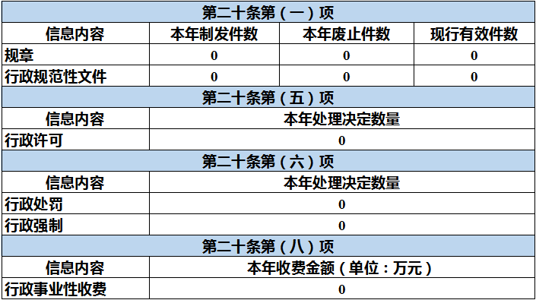
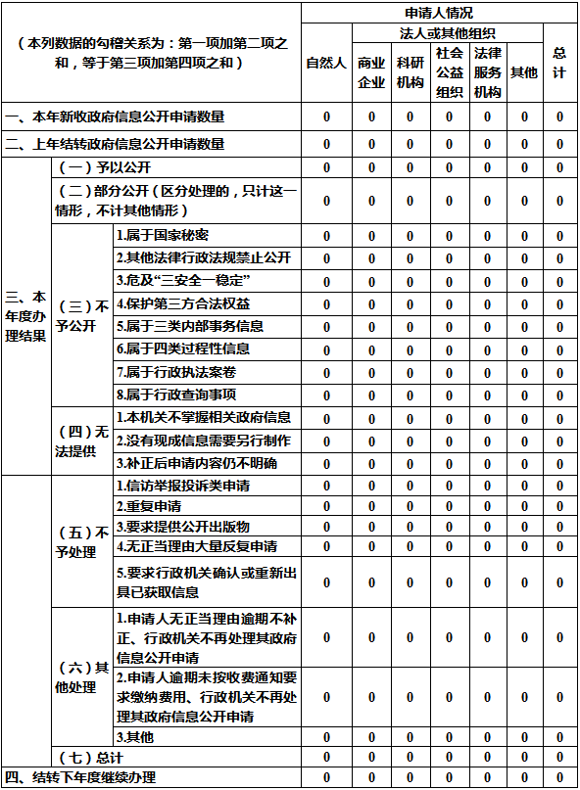
- 收到和处理政府信息公开申请情况

- 政府信息公开行政复议、行政诉讼情况
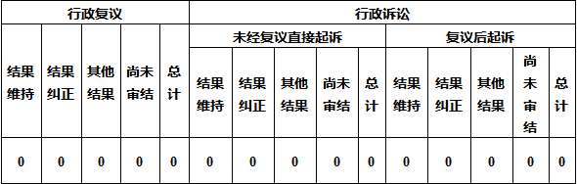
五、存在的主要问题及改进情况
在今年的政务公开工作中，我局虽取得一定成效但仍然存在一些不足的地方，主要体现在：一是政务公开路径的互动性不强。主动公开多，依申请公开少，内容缺乏群众关心的热点和难点问题。二是监督约束机制不健全。信息公开、政策解读、回应关切、媒体参与等方面情况仍未有效纳入考核体系，使得政务公开存在着较大的随意性和不确定性。
我局高度重视政务公开工作，全面做好公开，对上一年度发现的问题做出相应的改正：一、推动政务公开规范化建设，加大互动交流平台打造。实现由主动公开为主向依申请公开为主的转变。重点应放在人民群众关注的问题上，采取多种形式，收集民生建议，确定公开的内容和范围。形成一套完整、合理、规范的程序。二、完善政务公开制度的监督机制。有效的监督是政务公开规范化的保证，强化政务公开工作监督，必须建立健全科学规范的监督保障机制和体系。完善政务公开制度和考核体系，强化队伍建设，切实增强政府工作的透明度。三、要加大普法宣传和政务公开政策解读。增强群众的权利意识和主人翁意识，增强他们参与政务和监督政府行为的决心，建立起政务公开的良好氛围。
六、其他需要报告的事项
（一）依据《政府信息公开信息处理费管理办法》收取信息处理费的情况
2022年，区工业和信息化局依据《政府信息公开信息处理费管理办法》，无收取信息处理费情况。
本落实上级年度政务公开工作要点情况
2022年，区工业和信息化局严格按照兖州区政府办公室《2022年济宁市兖州区政务公开重点工作任务分工》要求，认真对照本部门承担的职责，落实好上级年度政务公开工作工作要点情况。
人大代表建议和政协提案办理结果公开情况
2022年，区工业和信息化局共承办政协委员提案4件、人大代表建议1件，所有建议、提案均在规定时限内办理完毕。
（四）2022年度政务公开工作创新情况
2022年，工业和信息化局始终坚持坚持在创新中求发展。充分发挥互联网传播快、效率高、受众广的优势，利用政务公开网站、新媒体，加强政策解读、回应群众关切，加大信息公开力度，不断增强政府工作透明度，充分保障群众参与权和表达权。切实保障群众对政府工作的知情权。
（五）政府信息公开工作年度报告数据统计说明的事项
2022年，区工业和信息化局严格按照兖州区政府要求填报相应数据，年度报告中没有数据统计需要说明的事项。
（六）需要报告的其他事项
区工业和信息化局没有需要报告的其他事项。
（七）其他有关文件专门要求通过政府信息公开工作年度报告予以报告的事项
2022年，工业和信息化局没有其他有关文件专门要求通过政府信息公开工作年度报告予以报告的事项。

